Miguel Contreras, Nikita Chechel, Mario German

Salesians Sarria

Manual de usuario NAves

Contenido

Uso del Manual de usuario 2

Diseño 2

Login 2

Pantalla de control 2

Instrucciones de uso 2

# Uso del Manual de usuario

Este manual de usuario está destinado a los nuevos tripulantes de las naves que se encuentran en el anillo interior.

En este manual se explicará como es el diseño y una breve explicación sobre lo que hace cada botón y un paso a paso de cómo funciona el programa.

# Diseño

El diseño de esta aplicación trata de seguir la temática del proyecto que trata de que nuestra aplicación simule una nave.

En la parte de diseño hay 2 pantallas, cada una tienes Funciones diferentes.

## Login

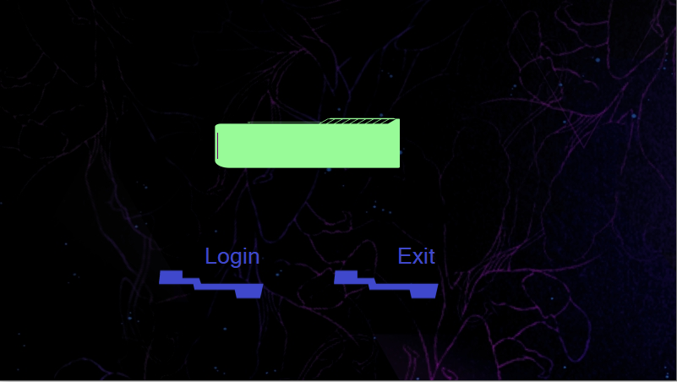

## Pantalla de control

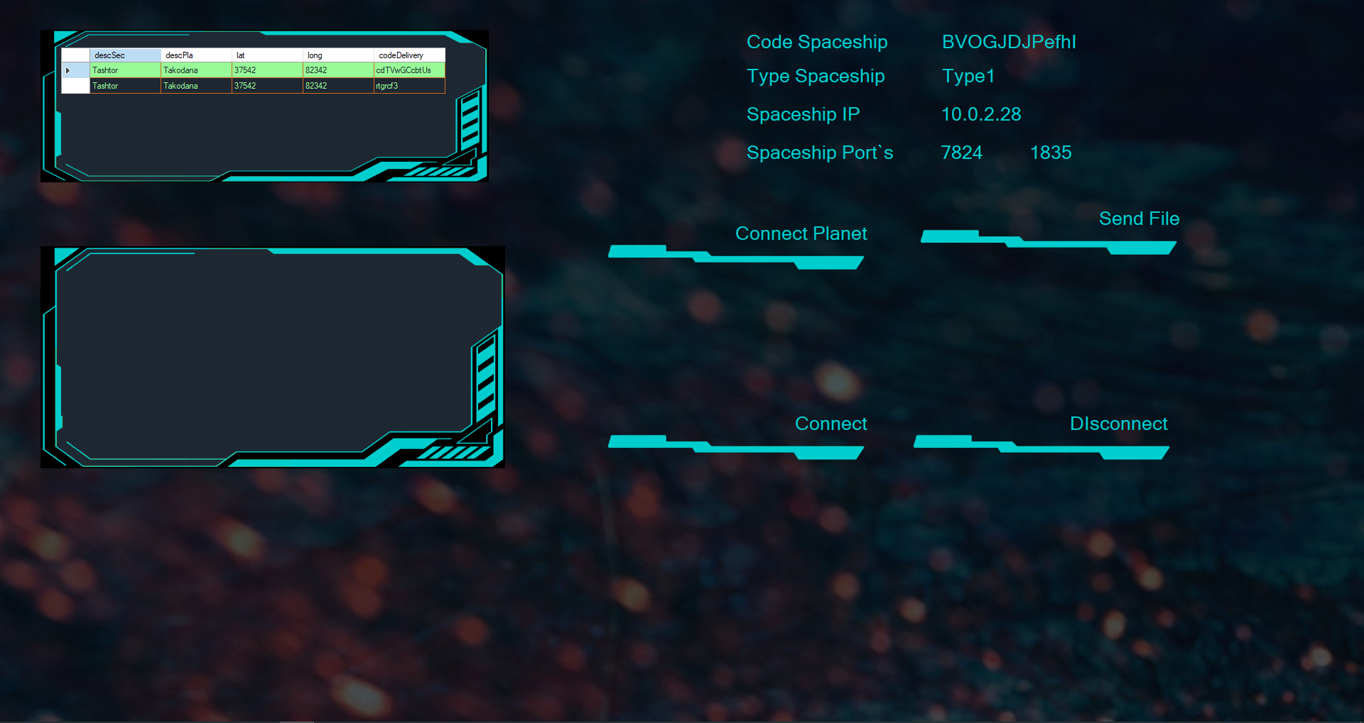

# Instrucciones de uso

1. En la primera pantalla se tendrá que poner el código de nuestra nave y posteriormente hacer clic al botón de Login.
2. Si el código es válido esto nos abrirá una nueva ventana en la que podremos encontrar información diversa.
3. El primer paso es hacer clic al botón de ‘Connect’ esto consultara en la base de datos la información sobre nuestra nave la cual podremos ver en la zona superior derecha.

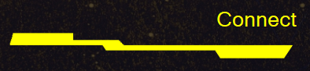

1. Una vez los puertos están activados veremos un mensaje en la zona inferior izquierda informándonos que los puertos 0000 y 9999 han sido activados

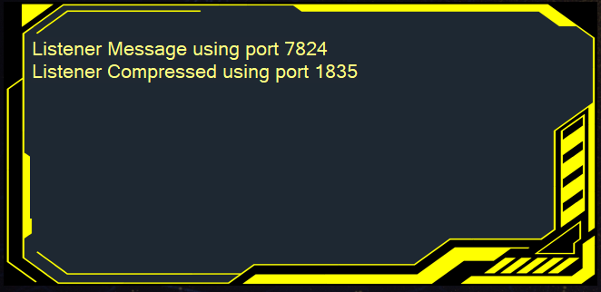

1. Posteriormente en una lista de texto tendremos que seleccionar que entrega queremos realizar en el contenedor encontraremos información como la localización del planeta y el código de entrega

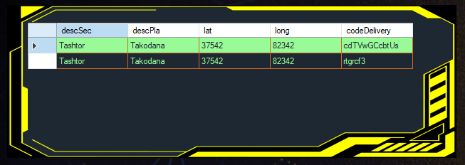

1. Después tendremos que hacer clic al botón de ‘Connect Planet’. Esto mostrara el procedimiento que se va realizando en la misma lista en la que se encuentran los puertos

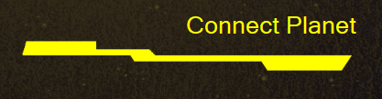

1. A continuación, tendremos que esperar a que se muestra un texto conforme ya está listo para poder enviar
2. Una vez recibamos este texto tendremos que hacer clic a el botón de ‘Send File’, esto enviara un archivo a el planeta para que pueda validar nuestro pedido. Si el planeta consigue verificar el pedido nos permitirá poder entrar en caso contrario se nos negará el paso.

